**МИНИСТЕРСТВО НАУКИ И ВЫСШЕГО ОБРАЗОВАНИЯ**

**РОССИЙСКОЙ ФЕДЕРАЦИИ**

ФЕДЕРАЛЬНОЕ ГОСУДАРСТВЕННОЕ БЮДЖЕТНОЕ ОБРАЗОВАТЕЛЬНОЕ

УЧРЕЖДЕНИЕ ВЫСШЕГО ОБРАЗОВАНИЯ

«ТЮМЕНСКИЙ ИНДУСТРИАЛЬНЫЙ УНИВЕРСИТЕТ»

**МНОГОПРОФИЛЬНЫЙ КОЛЛЕДЖ**

Нефтегазовое отделение им. Ю.Г. Эрвье

**К ВОПРОСУ О ФОРМЕ ОДЕЖДЫ ЖЕНСКОГО СОСТАВА КРАСНОЙ АРМИИ В ВОЕННОЕ ВРЕМЯ (1941-1945 гг.)**

|  |
| --- |
| Выполнили: студенты 2 курса |
| нефтегазового отделения, направления |
| подготовки Разработка и |
| эксплуатация нефтяных и |
| газовых скважин |
| Аверина Ю.С., Мальцева К.Р. |
| Руководитель: Белоногова Л.Н., |
| преподаватель истории |

Тюмень, 2024

**Содержание**

[ВВЕДЕНИЕ 3](#_Toc166625723)

[Глава 1 ТИПОВая форма ЖЕНСКОГО СОСТАВА ркка И ка 4](#_Toc166625724)

[ГЛАВА 2 полевая женская форма по воспоминаниям женщин-военнослужащих 9](#_Toc166625725)

[Заключение 12](#_Toc166625726)

[Список использованных источников 13](#_Toc166625727)

ПРИЛОЖЕНИЕ

# ВВЕДЕНИЕ

Женщины в Великой Отечественной войне играли важную роль, как на фронтах, так и в тылу. Они выполняли различные задачи, от медицинского обслуживания до разведки и боевых действий. В 1942 году были проведены три массовые мобилизации женщин в Советском Союзе. Это было связано с необходимостью усиления боевого потенциала страны и компенсацией потерь на фронтах.

Вопрос о количестве женщин, принявших участие в Великой Отечественной войне, до сих пор остается дискуссионным. Бесспорным остается факт, что массовые мобилизации женщин позволили значительно увеличить численность трудовых резервов страны и обеспечить необходимые ресурсы для продолжения войны.

До Великой Отечественной войны женщин военнослужащих было не много, поэтому в период массовых мобилизаций остро встал вопрос о комплектовании женщин военной формой.

Форма является неотъемлемой частью бойца, от её практичности зависит успешность выполнения боевых задач, также форма демонстрирует солидарность и единство среди солдат. Исследованию полевой форме женщин на фронте во времена ВОВ уделяется не так много внимания, как мужской, поэтому тема является актуальной.

Цель: исследование полевой военной формы женщин Красной Армии (КА) в годы Великой Отечественной войны.

Для достижения цели необходимо выполнить следующие задачи:

1. Изучить документы, посвященные форме женщин-участниц ВОВ.
2. Проанализировать повседневную военную форму женщин по воспоминаниям участниц боевых действий.

Объект работы – женщины-военнослужащие в период Великой отечественной войны.

Предметом является военная форма женщин-военнослужащих.

# Глава 1 ТИПОВая форма ЖЕНСКОГО СОСТАВА ркка И ка

В первые годы советской власти женщины на военную службу привлекались только на добровольных началах, при этом они обеспечивались лишь бельём и верхней одеждой.

В 1930-е годы вышло ряд постановлений НКО, регламентирующих типовую форму для военнослужащих, в том числе женщин. Полевая форма подразделялась на зимнюю и летнюю, каждая из которых имела свои особенности (рис. 1) [9, с.41].

Для военнослужащих женщин в 1936 г. (приказ НКО № 229) были установлены:

- летняя форма: гимнастёрка х/б (допускалось ношение шерстяной гимнастёрки), защитная гимнастерка, берет тёмно-синего цвета со звездой, юбка х/б или шерстяная тёмно-синего цвета, чулки чёрного цвета, шинель, застегнутая на левую сторону, сапоги или ботинки;

- зимняя форма: гимнастёрка шерстяная, открытый френч цвета хаки, шинель, юбка суконная или шерстяная тёмно-синего цвета, шлем-буденовка, шерстяные гетры чёрного цвета, сапоги, ботинки, перчатки. Наряду с беретом носилась пилотка [5, с.19].

К обмундированию комначсостава полагалось облегченное командирское снаряжение, а курсанткам только поясной ремень. Наряду с двубортными командирскими шинелями многие женщины комначсостава РККА надевали однобортные на крючках.

Вне строя разрешалось носить плащ-пальто, кожаное пальто и тужурку; летом – белый берет при белой гимнастерке, зимой – черные или белые бурки с кожаной обшивкой [5, с.19].

Многие из элементов формы второй половины 30-х гг. оказались весьма затратными в производстве, дорогостоящими и неудобными для повседневной эксплуатации.

Участие в советско-финской войне способствовало разработке новых элементов зимнего обмундирования и вещей комбинированной носки. В качестве общего зимнего головного убора вводилась [шапка-ушанка](https://ru.wikipedia.org/wiki/%D0%A3%D1%88%D0%B0%D0%BD%D0%BA%D0%B0) из искусственного (для комсостава — за плату — из натурального) меха. Приказом НКО № 187 от 5 июля 1940 года отменялось ношение шапки-финки [9, с.56].

С началом Великой Отечественной войны руководство страны и армии пересмотрело обмундирование и его основные черты с точки зрения потенциальной войны. Спад производства, связанный с первым периодом войны, так же заставил советское командование значительно упростить обмундирование и экипировку солдат.

В первом полугодии 1941 года (прежде всего, Постановлением Совнаркома от 18 января 1941 г.) и в первые месяцы войны были проведены следующие преобразования, направленные на достижение единообразия элементов униформы разных родов войск и служб, а также максимальное приближение формы мирного времени к форме военного времени. Отменены окантовка пилоток комсостава, краги (1 февраля 1941 г.), допущено использование комначсоставом в военное время однобортных шинелей по образцу шинелей курсантов, рядового и сержантского состава.

Так же были внесены изменения и дополнения в форму для военнослужащих-женщин, разделённых на строевой и нестроевой состав. В феврале (приказ НКО № 005 от 1 февраля 1941 г.) были установлены: гимнастёрка и шинель существующего образца, пилотка, снаряжение, галифе суконные и х/б (для строевого состава); гимнастёрка и шинель существующего образца, пилотка, снаряжение, юбка суконная и х/б синего цвета, берет синего цвета (для нестроевого состава); шинель и шапка-ушанка установленного в РККА образца.

2 июля 1941 нормы отпуска вещевого имущества для военнослужащих-женщин были дополнены суконным беретом цвета хаки, зимним и летним платьями и пальто на пяти пуговицах с открытыми лацканами. Эти виды обмундирования были установлены к носке с осени 1941 г. (приказ НКО № 261 от 3 августа 1941 г.) и предполагали «женскую специфику» в конструкции предметов одежды (рис. 2) [9, с.61]. На зимний период предусматривались ватные шаровары, валенки, меховые рукавицы.

Двубортное женское форменное пальто изготовлялось из серого сукна. Оно имело открытые лацканы и два ряда больших форменных пуговиц, по пять на каждом борту. Отложной воротник застёгивался на металлический крючок и петлю. На концах воротника нашивались петлицы установленного образца. Пальто имело два боковых прямых поперечных прорезных кармана, прикрытых клапанами. Спинка кроилась цельной, с двумя защипами и разрезом внизу. По талии был предусмотрен пояс, состоявший из трёх частей: два конца пояса и хлястик. Передние концы пояса застёгивались на пряжку, а задние — на большие форменные пуговицы на хлястике. Рукава были снабжены прямыми настроченными обшлагами. Длина пальто устанавливалась таким образом: от его нижнего края до пола должно было быть 30 см [9, с.61].

Пальто не прижилось, обычно по фигуре подгонялась мужская шинель. Суконный берет заменяли на валянный. Телогрейка-подбушлатник приобрела стоячий воротник с полевыми петлицами.

Платье почти не претерпело изменений по сравнению с 1941 г.: полукруглые карманы, прорезные нагрудные с листочкой на пуговице. Добавились вертикальные втачки на полочках, упразднили прошитый пояс, перекрываемый снаряжением. Платье использовалось комначсоставом наряду с гимнастеркой и юбкой защитного цвета из шерсти и хлопка. [5, с.23].

С осени 1941 г. упрощена конструкция шапки-ушанки, а также качество материалов для ее пошива, в том числе с использованием искусственного меха или бобрика (для рядового состава).

В 1942 г произведены изменения, направленные на упрощение элементов униформы красной армии в военное время. Изменена в сторону упрощения конструкция пилотки (образца 1930 г.) — убраны вшитые канты и подкладка бортиков; 25 марта 1942 г. постановлением ГКО (ГО-КО-1492сс) шинели в тыловых частях заменены ватными куртками.

Летом 1942 г. (в связи с разработкой новых знаков различия (погон) и нового обмундирования) прекращено изготовление и использование однобортных шинелей для комначсостава, что практиковалось с осени 1941 г.; командирам и политработникам возвращена двубортная шинель образца 1941 г, но из шинельного сукна.

Отменена форма военнослужащих женщин образца 1941 г.; вместо неё установлены (приказ НКО № 240 от 9 августа 1942 г.): берет полушерстяной, шапка-ушанка, шинель, гимнастёрка шерстяная и х/б, юбка шерстяная и х/б, чулки шерстяные и х/б, сапоги кожаные (начсостав) или кирзовые, телогрейка и Галифе ватные, валенки, перчатки (для рядового состава — двупалые) — для строевых частей и фронтовых учреждений; шинель, шапка, берет, гимнастёрка, юбка, чулки, сапоги, платье шерстяное и х/б — для тыловых учреждений.

Во второй половине 1942 — начале 1943 г. прошла окончательная унификация уцелевших должностных званий с их полной заменой на командные. Снова вернулось в официальный лексикон слово «офицер» вместе с погонами и прежними знаками различия. Униформа тоже претерпела изменения. Приказом №25 от 15 января 1943 года для солдат и офицеров вводилась гимнастерка нового образца (рис. 3,4) [9, с.69]. Новая военная форма была похожа на форму дореволюционной армии и повторяла ряд её элементов, но не была её точной копией, а во многих чертах ей абсолютно не соответствовала [6, с.35].

У солдат на гимнастерке не было карманов, тогда как на офицерской гимнастерке было два нагрудных кармана. Покрой шаровар не изменился. Главной отличительной чертой стали погоны – полевые и повседневные.

Для военнослужащих-женщин были установлены те же виды обмундирования, что и в остальной КА, с добавлением ряда специальных предметов, в частности, юбки (для офицерского состава — синего цвета) и берета, а также чулок и туфель. Сохранились шинели образца 1942 года (с застёжкой на «женскую» сторону) — двубортные (для офицеров), однобортные (для сержантов и рядовых). И шинели, и гимнастёрки подверглись общим конструктивным переделкам в связи в введение новых знаков различия (погон). Форма подразделялась на парадную, повседневную и полевую. Гимнастёрки (х/б и шерстяные для всех видов формы) установлены без нагрудных карманов [9, с.71].

Покрой и конструкция «женского» обмундирования вызывали нарекания из-за неудобств при носке. В силу этого нередко использовались «мужские» гимнастёрки с нагрудными карманами, брюки-бриджи, а также формально отменённые платья образца 1941 г.

5 августа 1944 года были изменены технические условия изготовления «женских» гимнастерок — на них появились нагрудные карманы. Для служащих тыловых учреждений был возвращён тёмно-синий берет, а также платья образца 1941 года (х/б и шерсть) для всех военнослужащих. Платье сохранило покрой, но исчезли петлицы с воротника и добавились пристежные погоны [8, с.14].

Что касается таких элементов одежды, как нижнее белье и обувь, то в основном выдавалось все мужское. В начале войны выдавались ботинки совместно с портянками и обмотками. Сапоги кирзовые и портянки выдавались рядовому и младшему комсоставу. Часто сапоги изготавливались кустарным способом на заказ. Это связано в первую очередь с тем, что выдаваемая обувь была мужской и на несколько размеров больше. Некоторые размеры обуви вообще не изготавливались. Нижнее белье появилось у женщин в Красной Армии только в 1943 году.

# ГЛАВА 2 полевая женская форма по воспоминаниям женщин-военнослужащих

Солдатская служба включала в себя, прежде всего, тяжелый, изнуряющий труд на грани человеческих сил. Поэтому наравне с опасностью боя важнейшим фактором войны, действовавшим на сознание ее участников, являлись особые условия фронтового быта, или уклада повседневной жизни в боевой обстановке.

Несмотря на то, что приказы об обмундировании женской части армии были, не всегда они имели выполнение в той мере, которая требовалась. Воспоминания участниц ВОВ демонстрируют пестроту элементов обмундирования.

Практически до конца ВОВ женское белье в красной армии просто не предусматривалось, поэтому женщины-военнослужащие ходили в мужском белье: «Мужские трусы тогда носили длинные. Широкие. Шили из сатина» [1], и это было самым главным страхом, ведь девушки в любой ситуации хотели выглядеть достойно. Дрягина И.В. в своей книге «Записки летчицы У-2» упоминает так же, что на пошив белья использовали парашютную ткань [3], и даже ветошь, предназначенную для чистки оружия [4].

Обувь была разной: от всеми привычных кирзовых сапогов до американских тяжелых ботинок с металлическими подковами во весь каблук и на носках. К ним выдавались портянки, редко чулки. Многие из женщин не умели правильно пользоваться портянками, поэтому стирали ноги в кровь. Сапоги или же ботинки обычно были большие по размеру, особенно миниатюрным девушкам, но также существуют такие упоминания, что обувь брали на несколько размеров больше, чтобы как можно быстрее одеваться. Если в роте был сапожник, то нередко они перешивали плащ-палатки в сапоги подходящих размеров: «В роте по своему росту и комплекции я оказалась самой маленькой, рост сто пятьдесят три сантиметра, обувь тридцать четвертого размера и, естественно, военной, промышленностью такие мизерные размеры не шились, а уж тем более Америка нам их не поставляла. Мне достались ботинки сорок второго размера, надевала и снимала их, не расшнуровывая, через голенища, тяжелые, и я в них ходила, волоча ноги по земле… Тогда и выяснилось, что ходить по-другому я уже не могла. Ротному сапожнику Паршину дали приказ сшить мне сапоги из старой плащ-палатки, тридцать шестого размера…» [1].

Многие женщины говорили о том, что им выдавали мужское обмундирование не по размеру: «В то время (1942г.) в дивизии еще не было женского обмундирования и нам выдали мужское, вспоминает Егорова Лия. – Гимнастерки широкие, в брюки можно двоим залезть…Нижнее белье тоже мужское. У ботинок самый маленький размер – 40-й…» [4].

Известные снайперы Н. Ковшова и М. Поливанов, вспоминали, что выдали им «черные ватники не по росту, гимнастерки, галифе, фуражки, ботинки с обмотками, шапку – ушанку. Обмундирование сначала выдали летнее, офицерское…» (рис. 14) [2, с.161, с. 164-165].

Воспоминания летчицы Юлии Жуковой «После бани нас обмундировали. В первую очередь выдали нижнее белье: белые широкие и длинные, почти до колен трусы из бязи со шнурком на поясе вместо резинки; бязевые мужские нижние рубашки с длинными рукавами и завязками у горла; байковые портянки. Затем — хлопчатобумажные брюки и гимнастерки, брезентовые ремни, кирзовые сапоги с широченными голенищами, шинели и шапки-ушанки. Все нескладное, зато новое, кроме — шинелей и шапок. При этом надо было не просто взять и надеть одежду. Каждому предстояло подобрать ее себе по росту. Пока занимались нижним бельем, все было нормально. Но когда дело дошло до верхнего обмундирования, начался настоящий спектакль. В тесном предбаннике мы примеряли один комплект за другим, менялись то брюками, то гимнастерками... Больше всего возни было с портянками, которые никак не удавалось навернуть более или менее сносно» (рис. 12) [2, с. 247].

Выдавали гимнастёрки, пилотки, тяжёлые шинели, которые крепко подвязывали ремнями. Позже стали выдавать «…юбки, вместо комбинации – из бязи пошитые по-мужски две рубах с рукавами, вместо обмоток – чулки…» [1]. Также выдавали ватные брюки, телогрейки, береты, мужские брюки, а для зимы важными вещами являлись валенки и перчатки (рис. 9; 10). Женская форма могла включать и пальто, платье. Весь этот набор варьировался в зависимости от времени, принадлежности к составу, места службы.

Теплые вещи на зиму выискивали на складах, собирали от населения меховые полушубки, валенки.

Этина Фаина Яковлевна вспоминала: «…Солдатам выдавали шинели, а мне досталась простая фуфайка. В ней было жутко холодно, но других вариантов у нас не было. Ночами ею укрывались, то на голову натянем, то на ноги. На ногах у всех были кирзовые сапоги, тяжелые и неудобные. Зимой одевали по несколько пар носков, ноги сильно потели, были постоянно мокрые. Одежду не сменяли, лишь изредка стирали» [4].

Ещё в своих воспоминаниях военнослужащие нередко упоминали вещмешки, которые по-видимому были универсальной вещью, не только для переноса вещей, но и подвергались изменениям: «Дали нам всем вещевые мешки, чтобы мы вещи свои туда сложили. Новенькие вещмешки. Я лямочки отрезала, донышко распорола и надела на себя. Получилась военная юбка» [1].

Женя Руднева, летчица в одном из писем от 13 апреля 1943 г к родным указывает о задержке поступления обмундирования «…Два часа назад нам торжественно вручили погоны: в Москве это уже с 1 февраля, но ведь мы-то не в Москве, нам выдали только сегодня (а ты уже давно просила, чтобы я в новой форме сфотографировалась. Формы у меня новой нет: к зимней форме пришьем погоны, а вот летнюю дадут — та уже будет новой). Я их сейчас примеряла перед зеркалом. Велики. У меня ведь плечи узкие. Попробую где-нибудь обменять эти погоны на маленькие, а то они шире плеч.» (рис.8) [3].

Воспоминаниям женщин-военнослужащих о полевой форме дополняют фотографии, иллюстрирующие, что одновременно в ходу могло быть обмундирование самодельное, подогнанное, уставное и вышедшее из употребления (рис. 5; 6; 11; 13).

# Заключение

В годы Великой Отечественной женщины вели в бой танки и самолёты, служили в артиллерии, инженерных войсках, были снайперами и разведчицами, а также врачами и медсестрами. Всего в годы войны в армии насчитывалось более 800 тыс. женщин, 86 из них были удостоены звания Героя Советского Союза, а четыре — орденов Славы трёх степеней.

С начала Второй мировой войны женщины носили мужское снаряжение и обеспечивались обмундированием наравне с ними, носили мужскую обувь на несколько размеров больше, мужское белье. Это создавало множество неудобств и трудностей, соответственно для решения этих проблем издавались указы, в которых нормировалась женская военная форма.

За период Великой Отечественной войны можно проследить как менялась форма женщины- бойца Красной Армии, приобретая очертания «женского» обмундирования. Создание специальной формы для женщин в Красной Армии было обусловлено потребностями военного времени.

Воспоминания участниц ВОВ в многом раскрывают фронтовой быт женщин-военнослужащих, какие трудности им приходилось испытывать. Сейчас в фильмах женщин показывают в юбках, но ведь такая единица формы была очень неудобной во время боевых действий.

В послевоенное время практически для всего женского состава Красной Армии было сложно привыкать к тому, что до Великой Отечественной считалось обыденным. «В туфлях училась ходить, на фронте же три года в сапогах… Мы привыкли к ремням, подтянутые, казалось, что теперь одежда на нас мешком висит, неловко как-то себя чувствуешь. Мы юбок не признавали, все в брюках, вечером их постираешь, под себя положишь, ляжешь, считай, выутюженные. Правда, не совсем сухие. Выйдешь на мороз, коркой покроются. А тут идешь в гражданском платье, в туфлях, встретишь офицера, невольно рука тянется, чтобы честь отдать» [1].

# Список использованных источников

1. Алексеевич С.А «У войны не женское лицо»: монография/ С.А Алексеевич. – М: Изд-во «Время, 2021—Текст : электронный – URL: <https://a-z.ru/women/texts/aleksir.htm> (дата обращения 7.05.24)
2. Бегунова А.И. Ангелы смерти. Женщины-снайперы.1941-1945. М.: Вече, 2014. – 320 с.: ил. – (Военные тайны XX века) — Текст : непосредственный.
3. Дрягина И.В. Записки летчицы У-2. Женщины-авиаторы в годы Великой Отечественной войны. 1942–1945: — Текст : электронный – URL: <http://militera.lib.ru/memo/russian/dryagina_iv/index.html> (дата обращения 7.05.24)
4. Мищенко Т.А. Фронтовой быт женщины (по воспоминаниям брянских участниц Великой Отечественной войны) — Текст : электронный // [сайт] – URL: Унечский краеведческий музей [https://museum-unecha.ucoz.net/publ/issledovanija/raboty\_kolleg/](https://museum-unecha.ucoz.net/publ/issledovanija/raboty_kolleg/mishhenko_t_a_frontovoj_byt_zhenshhiny_po_vospominanijam_brjanskikh_uchastnic_velikoj_otechestvennoj_vojny/3-1-0-45) (дата обращения 7.05.24)
5. Липатов П. Униформа Красной Армии. Знаки различия, обмундирование, снаряжение, сухопутных войск Красной Армии и войск НКВД 1936-1945 гг. – М.: Техника-молодежи, 2001. – 66 с. — Текст : непосредственный.
6. Солдаты Красной Армии 1941-1945 (Серия «Солдат на фронте №8») — Текст : электронный // [сайт] – URL: [https://vk.com/doc34622921\_482883839?hash=JzwcOPv2lZKwEObSD1z5RZcTb8x](https://vk.com/doc34622921_482883839?hash=JzwcOPv2lZKwEObSD1z5RZcTb8x9wFu2yDRyczKXG0s&dl=CW1e7UUPXJaMkcCSzDuIe56MOoFzd1tQa1FZxZVVfOc) (дата обращения 7.05.24)
7. Униформа Советской Армии в цветных фотографиях (Серия «Солдат на фронте №21»). — Текст : электронный // [сайт] – URL : [https://vk.com/doc34622921\_482883972?hash=856rqj27dDPtm7WiqfQWkVJwn8A](https://vk.com/doc34622921_482883972?hash=856rqj27dDPtm7WiqfQWkVJwn8A7dRERj1IUxYLefbg&dl=nATZkyBZ22TLIUFV00yd4UGG3k4YgZWw3j9hvUzRONH) (дата обращения 7.05.24)
8. Униформа Красной Армии 1918-1945 — Текст : электронный // [сайт] – URL: <https://forma-odezhda.com/encyclopedia/uniforma-krasnoj-armii-1918-1936-gg/> (дата обращения 7.05.24)
9. Харитонов О.В. Иллюстрированное описание обмундирования и знаков различия Советской армии (1918-1958 гг.) Л.: На страже Родины, 1960. — 327 с. — Текст : непосредственный.

ПРИЛОЖЕНИЕ 1

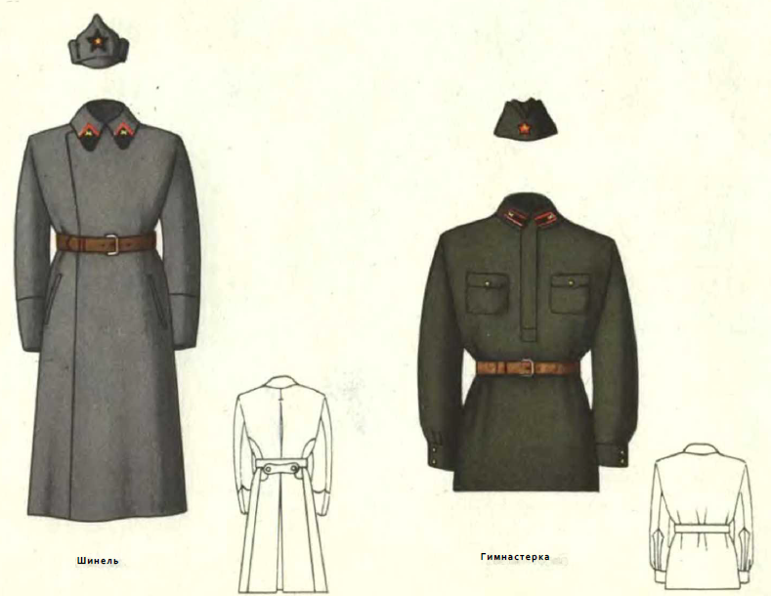

Рисунок 1 – Обмундирование младшего командного и рдового состава. Приказ НКО СССР №176 3 декабря 1935 г.

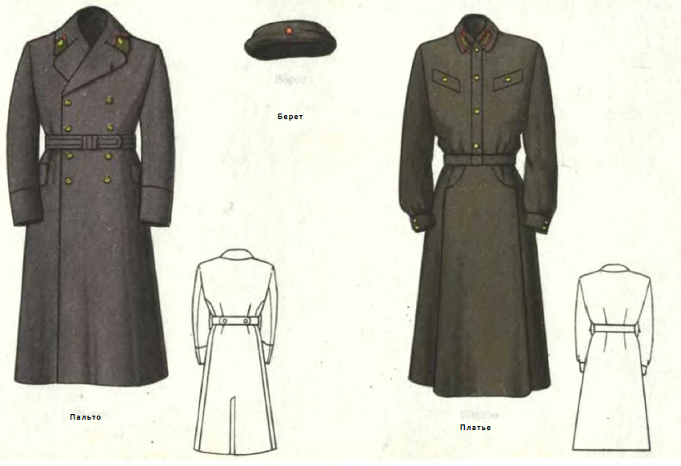

Рисунок 2 – Обмундирование военнослужащих женщин. Приказ НКО СССР №261 3 августа 1941 г

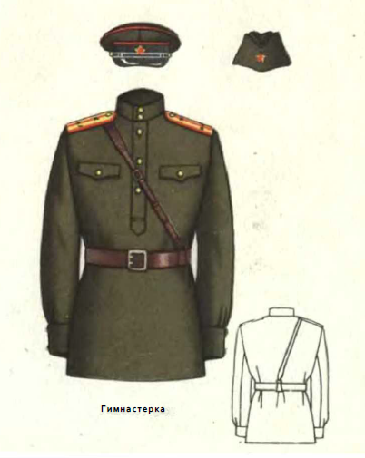.

Рисунок 3 – Обмундирование старшего и среднего командного состава. Приказ НКО СССР №25 15 января 1943 г.

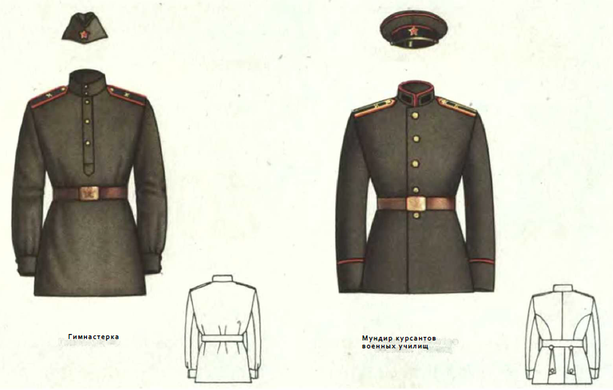

Рисунок 4 – Обмундирование младшего командного, рядового состава и курсантов военных училищ. Приказ НКО СССР №25 15 января 1943 г.

|  |  |  |
| --- | --- | --- |
| D:\Людмила\2024-05-13_20-30-22.png | D:\Людмила\2024-05-13_19-56-31.png | D:\Людмила\2024-05-13_19-58-19.png |
| Рисунок 5 – Регулировщица О. Мыгаль. Телогрейка-подбушлатник со стоячим воротником с полевыми петлицами, 1941 г. | Рисунок 6 – Кавалерист-девица старший лейтенант А. Цветкова. Галифе, гимнастерка мужская, берет голубого цвета | Рисунок 7 – Снайперы Р. Скрынникова, О. Быкова, сентябрь 1943 г. Камуфлированные комбинезоны, пилотка. |

|  |  |
| --- | --- |
|  |  |
| Рисунок 8 – Летчицы. У ефрейтора женская гимнастерка нового образца с погонами, пилотка с окантовкой. У остальных женщин мужская гимнастерка, старого образца с отложным воротничком, петлицами и погонами. | Рисунок 9 – Санинструкторы в зимней одежде |

|  |  |  |
| --- | --- | --- |
|  |  |  |
| Рисунок 10 – Девушка-санинструктор с санитарной сумкой, 1942 г | Рисунок 11 – Гвардии кавалерист девица, кубанская казачка в кубанке, бурке, башлыке, 1942 г | Рисунок 12 – Летчицы в гимнастерках с накладными карманами, погонами, галифе и сапогах. |

|  |  |
| --- | --- |
| D:\Людмила\Soldat_na_fronte_Uniforma_Sovetskoy_armii_v_tsvetnykh_fotografiakh.pdf\2024-05-13_20-17-53.png | C:\Users\user\Downloads\Telegram Desktop\photo_2024-05-14_16-49-39.jpg |
| Рисунок 13 – Офицеры медицинской службы. Гимнастерки образца 1943 г, у женщины слева гимнастерка на мужскую сторону, у ее подруги гимнастерка женская. | Рисунок 14 – Снайперы Н. Ковшова, М. Поливанова (стоит) |